

Финансовый отдел
Горецкого районного исполнительного комитета

Бюджет Горецкого района для граждан на 2026 год

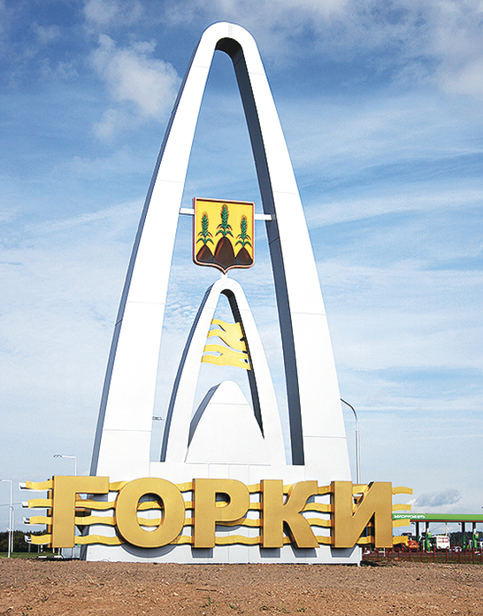

Горецкий район в цифрах

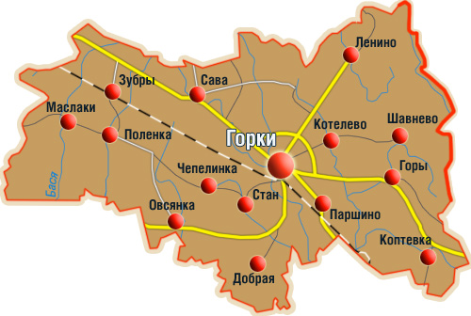
Общая площадь района – 128 431 га
Площадь г. Горки – 2 210 га
Площадь сельскохозяйственных угодий – 88 406 га, из них
площадь пашни – 63 741 га
площадь леса – 23 772 га


Население 38 180 человек
Численность занятого в экономике населения – 15 503 человека
Численность зарегистрированных безработных – 11 человек
Уровень зарегистрированной безработицы – 0,1 %


Образование
детские сады – 12
количество воспитанников – 1 082 человек
школы – 14
количество учащихся – 3 969 человек


Культура
музеи – 1
клубные учреждения – 13
библиотеки – 9
кинотеатр – 1



Физкультура
Специализированные учебно-спортивные учреждения – 1
Численность учащихся в нем – 421 человек, занимающихся в нем – 175
человек


Здравоохранение
УЗ «Горецкая ЦРБ» – 1 учреждение, в структуре которого:
больничные учреждения – 3
амбулаторно-поликлинические учреждения – 3
количество посещений – 393,6 тыс.
количество пролеченных больных в стационаре – 7,4 тыс.
количество больничных коек – 232 численность врачей – 119,5 шт. ед.
численность мед. работников со
средним специальным мед.
образованием – 413,5 шт. ед.

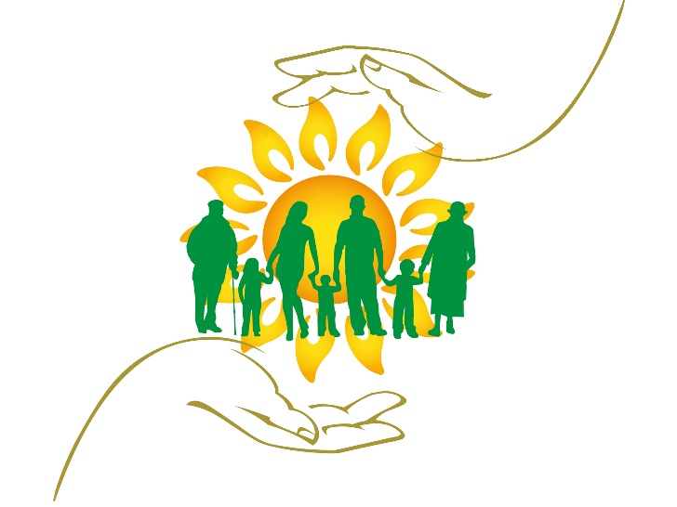
Социальная поддержка
количество получателей адресной социальной помощи – 1 172 человека
количество получателей питания детей до 2-х лет жизни – 42 человека


Транспорт
Количество перевезенных пассажиров – 2 363,2 тыс. человек
Количество перевозчиков, зарегистрированных в пассажирском регулярном сообщении: город – 3, пригород – 4, межгород – 13.

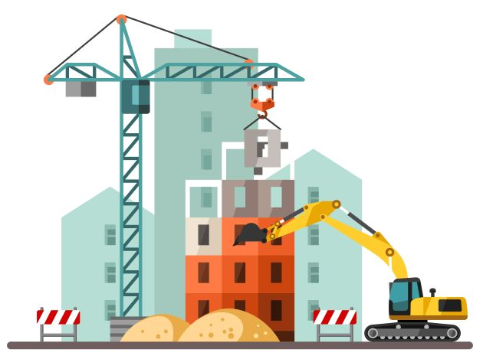
Жилищная политика
Количество граждан, состоящих на учете нуждающихся в улучшении жилищных условий – 1 177 человек

Основные определения бюджетного законодательства

Бюджет – план формирования и использования денежных средств для обеспечения реализации задач и функций государства.
Бюджетная система Республики Беларусь – регулируемая законодательством совокупность республиканского бюджета и местных бюджетов Республики Беларусь, основанная на экономических отношениях и государственном устройстве Республики Беларусь.
Бюджетный процесс – деятельность по составлению, рассмотрению, утверждению и исполнению бюджетов, контролю за их исполнением, а также составлению, рассмотрению и утверждению отчетов об их исполнении.
Бюджетная классификация Республики Беларусь – систематизированная группировка доходов, расходов, источников финансирования дефицита (направлений использования профицита).
Бюджетная роспись – распределение доходов и расходов бюджета, источников финансирования дефицита (направлений использования профицита) бюджета по кварталам года в соответствии с бюджетной классификацией Республики Беларусь.
Бюджетная смета – финансовый план, устанавливающий объем, целевое направление и распределение бюджетных средств в соответствии с бюджетной росписью.
Доходы бюджета – поступающие в бюджет денежные средства, за исключением средств, являющихся в соответствии с Бюджетным кодексом и иными актами бюджетного законодательства источниками финансирования дефицита бюджета.
Расходы бюджета – денежные средства, направляемые на финансовое обеспечение задач и функций государства.
Вышестоящий бюджет – республиканский бюджет или бюджет вышестоящей административно-территориальной единицы по отношению к бюджету нижестоящей административно-территориальной единицы.
Нижестоящий бюджет – бюджет нижестоящей административно-территориальной единицы по отношению к бюджету вышестоящей административно-территориальной единицы или республиканскому бюджету.
Дефицит бюджета – превышение расходов бюджета над его доходами.

Бюджетный процесс в Республики Беларусь

УЧАСТНИКИ

ЭТАПЫ
III
II
I
Составление бюджетов
Рассмотрение и утверждение бюджетов
Исполнение бюджетов

Контроль за исполнением бюджетов
Составление, рассмотрение и утверждение отчетов об исполнении бюджетов
V
IV

Структура бюджета

Структура консолидированного бюджета
Горецкого района

Доходы консолидированного бюджета
Горецкого района на 2026 год


Неналоговые доходы
5 756,7 тыс. руб. (4,2%)

Налоговые доходы
57 744,8 тыс. руб. (42,6%)

25,8%
Доходы от сдачи в аренду земельных участков
Подоходный налог
0,2%
4,3%
Налоги на собственность
1,8%
Компенсации расходов государства
НДС
9,3%

0,1%
Штрафы, удержания
2,8%
Другие налоги от выручки от реализации товаров (работ, услуг)
Дивиденды по акциям и доходы от других форм участия в капитале

0,4%

0,4%
Доходы от реализации имущества, прав на объекты


0,4%
Прочие неналоговые доходы

Безвозмездные поступления 72 141,1 тыс. руб. (53,2%)

Иные межбюджетные трансферты (0,02%)
Дотации (51,3%)

Субвенции на финансирование расходов по преодолению последствий катастрофы на Чернобыльской АЭС (0,1%)

Субвенции на финансирование расходов по индексированным жилищным квотам (именным приватизационным чекам «Жилье») (0,03%)

Субвенции на финансирование расходов по текущему ремонту улично-дорожной сети населенных пунктов (0,7%)

Субвенции на финансирование расходов по сносу непригодных для использования объектов коммунальной собственности (0,004%)
Субвенции на финансирование расходов по текущему ремонту кровель жилых домов (0,1%)

Расходы консолидированного бюджета
Горецкого района на 2026 год
Общий объем расходов консолидированного бюджета на 2026 год определен в сумме 135 642,6 тыс. рублей. Консолидированный бюджет района сохранит социальную направленность: на финансирование отраслей социальной сферы планируется направить 99 328,9 тыс. рублей или 73,2 % от всех расходов бюджета.
5,9 %
3,5%
7,9%
4,8%
15,4 %
23,4%
39,1 %

Горецкий районный бюджет на 2026 год
Основные показатели районного бюджета на 2026 год определены по доходам в сумме 133 923,5 тыс. рублей, по расходам – 133 923,5 тыс. рублей.
Структура доходной части Горецкого районного бюджета включает:
налоговые доходы – 41,8 %, поступление которых прогнозируются в сумме 56 033,7 тыс. рублей;
неналоговые доходы – 4,3 %, поступление запланировано в сумме 5 748,7 тыс. рублей;
безвозмездные поступления – 53,9 % запланированы в объеме 72,1 тыс. рублей, в том числе: дотации 69 553,7 тыс. рублей, субвенции 272,3 тыс. рублей и межбюджетные трансферты 2 315,1 тыс. рублей.

Основными источниками формирования собственных доходов Горецкого районного бюджета на 2026 год являются следующие налоги:

В функциональной структуре расходов районного бюджета на 2026 год предусмотрены расходы на: общегосударственную деятельность, национальную экономику, социальную политику, национальную оборону, здравоохранение, образование, физическую культуру, спорт, культуру и средства массовой информации, охрану окружающей среды, жилищно-коммунальные услуги и жилищное строительство.
Расходы районного бюджета на 2026 год
Наименование расходов | Сумма, тыс. рублей | Удельный вес в расходах, %
Общегосударственная деятельность | 9 670,1 | 7,2
Национальная оборона | 51,2
Национальная экономика | 4 692,8 | 3,5
Охрана окружающей среды | 41,5
Жилищно-коммунальные услуги и жилищное строительство | 20 151,1 | 15,1
Здравоохранение | 31 732,6 | 23,7
Физическая культура, спорт, культура и средства массовой информации | 7 985,4 | 6,0
Образование | 53 075,5 | 39,6
Социальная политика | 6 523,3 | 4,9
ИТОГО | 133 923,5 | 100,00

Общегосударственная деятельность
Расходы на общегосударственную деятельность запланированы в сумме 9 670,1 тыс. рублей и включают в себя:
- расходы на содержание органов государственного управления и районного архива – 5 977,2 тыс. рублей;
- резервные фонды – 173,6 тыс. рублей, из них фонд райисполкома для финансирования непредвиденных расходов – 42,1 тыс. рублей, фонд финансирования расходов, связанных со стихийными бедствиями, авариями и катастрофами запланирован в сумме 131,5 тыс. рублей;
- расходы на финансирование иных общегосударственных вопросов – 3 105,3 тыс. рублей;
- межбюджетные трансферты – 414,0 тыс. рублей. Для обеспечения источниками запланированных расходов из районного бюджета предусматривается передача нижестоящим бюджетам иных межбюджетных трансфертов в сумме 393,4 тыс. рублей.
Планируется передать в областной бюджет на строительство инженерно-транспортной инфраструктуры в районах жилой застройки – 20,6 тыс. рублей.

Национальная оборона
Расходы на национальную оборону предусмотрены в сумме 51,2 тыс. рублей. Средства будут направлены на проведение мероприятий по территориальной обороне и обеспечение мобилизационной подготовке и мобилизации.

Национальная экономика
В районном бюджете на 2026 год предусмотрены расходы на национальную экономику в сумме 4 692,8 тыс. рублей, в том числе на:
- содержание ветеринарно-санитарного учреждения «Горецкая районная ветеринарная станция» – 1 535,1 тыс. рублей;
- оплату услуг по типовому проектированию – 200,0 тыс. рублей;
- субсидирование транспорта – 2 206,6 тыс. рублей;
- субсидии организациям, реализующим твердое топливо, топливные брикеты и дрова населению по фиксированным розничным ценам – 660,1 тыс. рублей;
- другие расходы – 66,1 тыс. рублей (организация и проведение аукционов (конкурсов) по продаже имущества и права заключения договоров аренды зданий, сооружений и помещений, оформление уполномоченными лицами правоудостоверяющих документов на незарегистрированные земельные участки для строительства и обслуживания эксплуатируемых многоквартирных жилых домов в соответствии с подпунктом 1.6 пункта 1 Указа Президента Республики Беларусь от 2 марта 2021 г. № 76 «Об оформлении правоудостоверяющих документов»).
Охрана окружающей среды
В бюджете на 2026 год предусматриваются ассигнования на реализацию мероприятий по рациональному (устойчивому) использованию природных ресурсов и охране окружающей среды в сумме 41,5 тыс. рублей.

Жилищно-коммунальные услуги и
жилищное строительство
В районном бюджете на 2026 год на жилищно-коммунальные услуги и жилищное строительство предусмотрены средства в сумме 20 151,1 тыс. рублей.

Структура расходов по отрасли жилищно-коммунальные услуги и жилищное строительство

Содержание и ремонт объектов благоустройства населенных пунктов
1 935,5 тыс. руб. 9,6%

Текущий и капитальный ремонт придомовых территорий многоквартирных жилых домов
629,6 тыс. руб.
3,1%

1 042,7 тыс. руб. 5,2%
Текущий и капитальный ремонт улично-дорожной сети

Текущий и капитальный ремонт жилищного фонда
6 354,1 тыс. руб. 31,5%

Возмещение расходов организаций на электроэнергию вспомогательных помещений и работу оборудования
95,3 тыс. руб.
0,4%

Жилищное строительство – всего, в том числе:
53,5 тыс. руб. 0,3%

уплата процентов и основного долга по льготным кредитам, выданным ОАО «Белагропромбанк» ОАО «Племзавод Ленино» в соответствии с Указом Президента Республики Беларусь от 02.09.1996 № 346
53,5 тыс. руб. 0,3%

Льготы по оплате за жилищно-коммунальные услуги
75,5 тыс. руб. 0,4%

9 604,6 тыс. руб. 47,7%
Субсидии на финансирование части расходов по оказанию жилищно-коммунальных услуг населению

Субсидии на финансирование части расходов по оказанию услуг бань общего пользования и душевых
283,0 тыс. руб. 1,4%

70,4 тыс. руб. 0,3%
Расходы организаций жилищно-коммунального хозяйства, связанные с регистрацией граждан по месту жительства и месту пребывания

Расходы организаций, осуществляющих начисление платы за жилищно-коммунальные услуги и платы за пользование жилым помещением, связанные с выполнением функций по предоставлению безналичных жилищных субсидий
6,9 тыс. руб. 0,1%

Учитывая необходимость ежедневной уборки и поддержания в надлежащем состоянии города, в структуре расходов ЖКХ расходы по содержанию и ремонту объектов благоустройства составляют 9,6 процента в удельном весе структуры расходов. В 2026 году на указанные цели предусмотрено 1 935,5 тыс. рублей. На проведение текущего и капитального ремонта придомовых территорий предусмотрено 629,6 тыс. рублей.
В 2026 году планируется проведение текущего ремонта улиц города Горки и сельских населенных пунктов Горецкого района, на эти цели в бюджете предусмотрено 1 042,7 тыс. рублей.
Кроме того, за счет средств бюджета осуществляется капитальный и текущий ремонт жилищного фонда. На указанные цели предусмотрено 6 354,1 тыс. рублей.
Здравоохранение
Расходы на здравоохранение в 2026 году за счет средств районного бюджета предусмотрены в сумме 31 732,6 тыс. рублей исходя из минимального норматива бюджетной обеспеченности расходов в расчете на одного жителя по Горецкому району 855,19 рубля.
Расходы на амбулаторно-поликлиническую помощь предусмотрены в сумме 19 938,5 тыс. рублей или 63 % от всех расходов, предусмотренных на здравоохранение, расходы на стационарную помощь – 11 794,1 тыс. рублей или 37 %.

Физическая культура
Расходы на физическую культуру и спорт запланированы в сумме 3 528,6 тыс. рублей. Данные расходы направляются на:
проведение спортивных, спортивно-массовых, физкультурно-оздоровительных мероприятий – 70,8 тыс. рублей;
функционирование специализированного учебно-спортивного и физкультурно-оздоровительного учреждений – 3 485,8 тыс. рублей.

Культура и средства массовой информации
Расходы на финансирование отрасли планируются в сумме 4 468,9 тыс. рублей. Данные средства будут направлены на содержание учреждений культуры районной формы собственности, поддержку средств массовой информации.
В 2026 году запланировано проведение не менее 3,3 тыс. мероприятий, проводимых клубными организациями, организациями культуры смешанного типа.

Образование
Расходы районного бюджета на 2026 год на образование запланированы в сумме 53 075,5 тыс. рублей.
В общем объеме средств предусмотрено на:

Расходы
12 524,7
тыс. руб.

Норматив
8 002,4
тыс. руб.

1 082
детей

Норматив
25 707,4
тыс. руб.

Расходы
34 332,3
тыс. руб.

3 969
учеников

Расходы
5 685,5
тыс. руб.

2 934
детей

Расходы
553,0
тыс. руб.

Социальная политика
Расходы на социальную политику в районном бюджете определены в сумме 6 523,3 тыс. рублей, в том числе на:
3 952,8
тыс. руб.
содержание учреждения «Горецкий районный центр социального обслуживания населения»

1 073,7
тыс. руб.
обеспечение гарантий по социальной защите детей-сирот, детей, оставшихся без попечения родителей, находящихся в детских домах семейного типа, опекунских семьях и приемных семьях, в соответствии с законодательством

6,2
тыс. руб.
реализацию молодежной политики

67,0
тыс. руб.
предоставление гражданам одноразовых субсидий на строительство (реконструкцию) или приобретение жилых помещений и погашение задолженности по льготным кредитам, полученным на строительство (реконструкцию) или приобретение жилых помещений

44,0
тыс. руб.
оказание финансовой поддержки государством молодым и многодетным семьям в погашении задолженности по кредитам, выданным банками на строительство (реконструкцию) или приобретение жилых помещений, без предоставления льгот по этим кредитам

расходы по индексированным жилищным квотам (именным приватизационным чекам «Жилье»)
43,0
тыс. руб.

оказание государственной адресной социальной помощи
765,2
тыс. руб.

бесплатное обеспечение продуктами питания детей первых двух лет жизни
86,5
тыс. руб.

33,1
тыс. руб.
предоставление гражданам безналичных жилищных субсидий

51,9
тыс. руб.
выплату пособия на погребение и возмещение специализированной организации расходов по погребению отдельных категорий граждан за счет средств местных бюджетов в соответствии с Законом Республики Беларусь «О погребении и похоронном деле»

33,1
тыс. руб.
удешевление стоимости путевок в лагеря с круглосуточным пребыванием детей работников бюджетных организаций, доплату до полной стоимости путевок для детей–сирот и детей, оставшихся без попечения родителей, детей-инвалидов, детей из многодетных и малообеспеченных семей

25,2
тыс. руб.
финансирование мероприятий, проводимых общественными объединениями ветеранов в соответствии с их уставной деятельностью, а также материальное поощрение руководителей этих объединений

32,6
тыс. руб.
социальное обслуживание в замещающей семье

реализацию отдельных мероприятий в области социальной политики
173,5
тыс. руб.

предоставление льгот и выплату компенсаций населению, пострадавшему от катастрофы на ЧАЭС
128,8
тыс. руб.

6,6
тыс. руб.
расходы, связанные с социальным обслуживанием в замещающей семье

Долговые обязательства

На конец 2026 года установлены:
- лимит долга Горецкого районного Совета депутатов и Горецкого райисполкома в размере 0,00 (ноль) рубля;
- лимит долга, гарантированного Горецким райисполкомом, в размере 1 547 145,92 рубля.

Инвестиционная программа Горецкого района
на 2026 год

- Погашение льготных кредитов, полученных сельскохозяйственными организациями на строительство (реконструкцию) или приобретение жилых домов (квартир), реконструкцию под жилые помещения, по которым осуществлен перевод долга на местные исполнительные и распорядительные органы – 53,5 тыс. рублей;
- Реконструкция здания общежития по улице Ивана Якубовского, 36 в городе Горки под административное здание (включая проектно-изыскательские работы) – 680,7 тыс. рублей;
Бюджеты сельских советов

- Налоговые доходы – 2 112,5 тыс. руб.
- подоходный налог – 1 598,1 тыс. руб.
- налоги на собственность – 104,4 тыс. руб.
- государственная пошлина – 8,6 тыс. руб.
- Неналоговые доходы – 8,0 тыс. руб.
- доходы от сдачи в аренду земельных участков – 1,1 тыс. руб.
- компенсации расходов государства – 6,6 тыс. руб.
- Безвозмездные поступления – 393,4 тыс. руб.
- дотации – 113,1 тыс. руб.
- иные межбюджетные трансферты – 280,3 тыс. руб.

- Общегосударственная деятельность – 1 383,3 тыс. руб.
- расходы на функционирование органов местного управления и самоуправления – 1 278,0 тыс. руб.
- резервные фонды – 8,6 тыс. руб.
- расходы на снос ветхих и пустующих домов, признанных бесхозяйными – 90,1 тыс. руб.
- расходы на материально-техническое обеспечение общественных пунктов охраны правопорядка – 6,6 тыс. руб.
- Благоустройство населенных пунктов – 716,3 тыс. руб.
- содержание мест общего пользования, поддержание территории в надлежащем состоянии – 350,1 тыс. руб.
- расходы по уличному освещению сельских населенных пунктов – 273,5 тыс. руб.
- расходы по реконструкции, капитальному и текущему ремонту, благоустройству воинских захоронений – 92,6 тыс. руб.
- Культура – 12,1 тыс. руб.

Финансовый отдел Горецкого районного исполнительного комитета
Почтовый адрес: 213410, город Горки,
ул. Якубовского д.9
Адрес электронной почты: fo.71500@minfin.gov.by
Режим работы: понедельник-пятница с 8:00 до 17:00,
обед с 13:00 до 14:00.
Выходные дни: суббота, воскресенье.
Телефон: +375-2233-7-67-62

